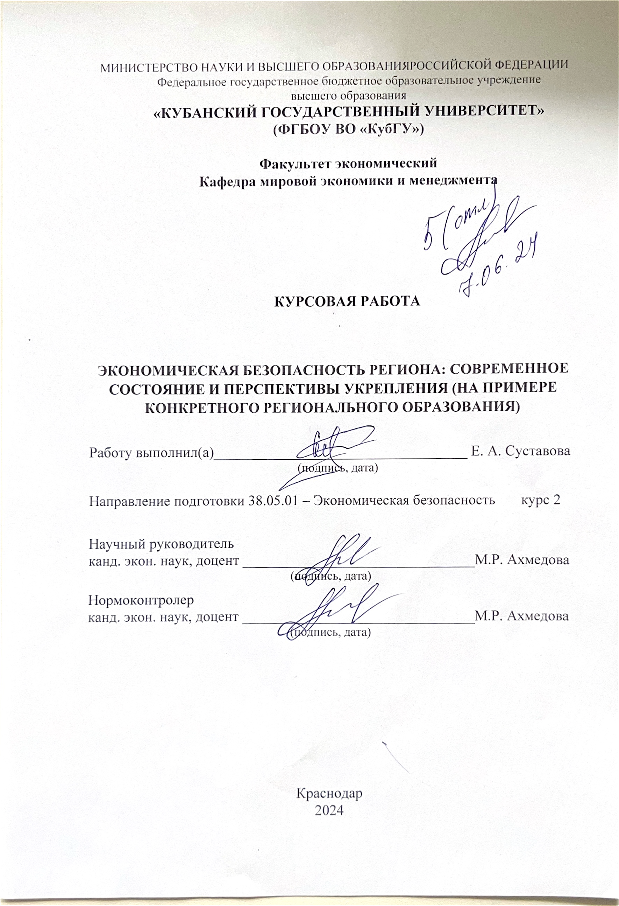

Содержание

Введение 3
1 Теоретические аспекты экономической безопасности региона 5
1.1 Экономическая безопасность региона: понятие, сущность, значение 5
1.2 Значение, структура и классификация негативных воздействий, оказывающих влияние на региональную экономическую безопасность 8
1.3 Факторы укрепления экономической безопасности региона и нейтрализация основных угроз его экономической безопасности 11
2 Оценка экономической безопасности Краснодарского края 13
2.1 Анализ социально-экономического положения Краснодарского края как элемента его экономической безопасности 13
2.2 Оценка уровня экономической безопасности Краснодарского края 18
2.3 Разработка мероприятий по нейтрализации и ликвидации угроз, оказывающих негативное влияние на экономическую безопасность Краснодарского края 20
Заключение 28
Список использованной литературы 31

Введение

Актуальность темы исследования обусловлена тем, что для российского государства обеспечение экономической безопасности занимает особое место в системе национальных проблем. Это обусловлено тем, что поддержание политической, экономической и социальной стабильности государства отнесены к числу базисных интересов. Каждый отдельный регион может реализовывать свою региональную социально-экономическую политику, способствуя учету интересов и потребностей населения данного региона.
Экономическая безопасность региона – состояние защищенности экономики региона от внутренних и внешних угроз, при котором обеспечивается экономический рост, развитие высокой конкуренции и улучшение жизни населения.
Объектом исследования является экономическая безопасность Краснодарского края.
Предмет исследования – организационно-экономические отношения, возникающие при нейтрализации угроз экономической безопасности Краснодарского края.
Цель исследования заключается в оценке экономической безопасности Краснодарского края и разработке рекомендаций по нейтрализации угроз экономической безопасности данного региона.
Задачи исследования:
- Провести анализ понятия экономической безопасности региона;
- Рассмотреть значение, структуру и классификацию негативных воздействий, оказывающих влияние на региональную экономическую безопасность;
- Исследовать факторы укрепления экономической безопасности региона и способы нейтрализации основных угроз его экономической безопасности;
- Провести анализ социально-экономического положения Краснодарского края как элемента его экономической безопасности;
- Провести оценку уровня экономической безопасности Краснодарского края;
- Разработать мероприятия по нейтрализации и ликвидации угроз, оказывающих негативное влияние на экономическую безопасность Краснодарского края.
Методы исследования. В процессе исследования использовались такие методы как диалектический метод познания, абстрактно-логические и экономико-математические методы изучения, обобщения и обработки информации, анализ, синтез, логический методы, сравнение, метод экономико-математического анализа.
Теоретическую основу исследования составили научные труды следующих авторов С. Д. Адамян, В.Н. Градусовой, А.Е. Городецкого, И.В. Караваевой, М.Ю. Лев, И.П. Денисова, Т.П. Мильгуй, Ю.Г. Павленко и др.
Теоретическая значимость исследования заключается в систематизации научных трудов по теме работы, определении теоретических аспектов укрепления экономической безопасности региона.
Практическая значимость исследования заключается в разработке конкретных мероприятий по нейтрализации угроз экономической безопасности Краснодарского края.
Структура исследования. Курсовая работа состоит из введения, двух глав, заключения, списка используемых источников.

1 Теоретические аспекты экономической безопасности региона

1.1 Экономическая безопасность региона: понятие, сущность, значение

Определение «экономическая безопасность» исходит из более базового понятия «безопасность». В древности под словом безопасность общество понимало отсутствие опасности или зла. В Средние века безопасность понималась как состояние душевного спокойствия. И только в XVII-XVIII вв. Благодаря философским концепциям и мыслителям, таким как: Д. Локк, Ж. Ж. Руссо, Б. Спиноза, «безопасность» получает широкое распространение и употребление. В их трудах «безопасность» рассматривается как состояние спокойствия и, таким образом, возникает из-за отсутствия опасности.
С развитием концептуальных установок все это трансформируется в науку, занимающуюся обеспечением личной, общественной и национальной безопасности. Понятие безопасности впервые появилось в СССР при создании при НКВД Главного управления государственной безопасности в 1934 году.
В 1936 году слово «государство» было официально вписано в Конституцию СССР и стало употребляться в документах и ​​постановлениях советского правительства.
Безопасность не понималась в советском обществознании как ее военно-политическая составляющая до середины 1980-х годов.
В 1990-е годы понятие «безопасность» начали более расширено изучать, ей было уделено особое внимание, а точнее ее анализу: уровни, модель, институт.
Тремя основными объектами безопасности являются: личность, общество и государство. Каждый объект также включает множество составных элементов, из которых формируются следующие понятия. Личная безопасность – обеспечение жизни и здоровья физического лица, взаимодействия с окружающими и обеспечение его профессиональной деятельности. Социальное обеспечение устанавливается, действует и рассматривается в соответствии с интересами и потребностями общества в целях защиты интересов и безопасности людей. Национальная безопасность – это обеспечение безопасности от внутренних и внешних угроз, защита психического состояния, географических границ, населения, экономики, обороны, окружающей среды и политической безопасности [16].
Понятие «экономическая безопасность» является относительно новым в экономической теории. Официальное определение понятия сформулировано 13 мая 2017 г. Указом Президента Российской Федерации от 13 мая 2017 г. № 208 следующим образом: «Экономическая безопасность – это состояние защищенности национальной экономики от внутренних воздействий и внешних угроз, обеспечивающих экономический суверенитет, единые экономические и пространственные условия для реализации национальных стратегических приоритетов Российской Федерации».
До недавнего времени «под безопасностью понималась исключительно ее военно-политическая составляющая – соотношение военных потенциалов, баланс сил между супердержавами и военно-политическими коалициями, применение военной силы в международных отношениях, контроль над вооружениями, международные режимы и институты безопасности» [27]. Сейчас же под безопасностью понимают состояние защищенности объекта от внутренних и внешних угроз.
В связи с экономической трансформацией, то есть изменением формы собственности, роль государственных структур в обеспечении безопасности стала менее значимой. Субъект должен самостоятельно нейтрализовать внутренние и внешние угрозы. Таким образом, управление субъектом решает вопросы защиты собственности, защиты интеллектуальной собственности и коммерческой тайны, поддержания репутации, т.е. Обеспечить экономическую безопасность.
Современное положение России придает особую актуальность государственной деятельности в области обеспечения экономической безопасности ее регионов.
Регион – выделившаяся в процессе общественного (территориального) разделения труда часть территории страны, которая характеризуется специализацией на производстве тех или иных товаров и услуг; общностью и специфическим по отношению к другим территориям характером воспроизводственного процесса.
Определяет экономическую безопасность региона комплекс факторов, которые способны обеспечить возможность развития региона в условиях кризиса, защиту жизненно важных интересов территорий с учетом ресурсного потенциала, обеспечить внутреннюю устойчивость и защищенность от внешних воздействий, конкурентоспособность регионов, высокий уровень благосостояния и устойчивого воспроизводства.
К объектам экономической безопасности региона относят территорию, население, пространственные ресурсы, хозяйствующие субъекты, инфраструктуру, финансы, движение товаров и услуг и др.
Региональная экономическая безопасность – способность экономики региона функционировать в режиме устойчивого развития для обеспечения достойных условий жизни населения, развития личности, чтобы противостоять дестабилизирующим воздействиям внутренних и внешних социально-экономических факторов.
Сущность региональной экономической безопасности заключается в своевременном контроле со стороны региональных органов власти в области эффективного использования финансовых, материальных, трудовых, природных ресурсов, ускорения экономического роста, повышения конкурентоспособности производства и улучшения качества продукции.

1.2 Значение, структура и классификация негативных воздействий, оказывающих влияние на региональную экономическую безопасность

В системе рассмотрение принципов организации системы экономической безопасности, актуальным является изучение понятия угрозы. Так как именно на нивелирование угроз, направлена работа системы экономической безопасности региона.
Экономическая безопасность региона характеризуется способностью его экономики функционировать в режиме устойчивого развития для обеспечения достойных условий жизни населения, развития личности, чтобы противостоять дестабилизирующему воздействию внутренних и внешних социально-экономических факторов.
Региональная экономическая безопасность отражает такое состояние социально-экономических отношений региональной экономической системы, при котором она способна эффективно противостоять всем угрозам как внешним, так и внутренним.
Главное назначение ЭБ региона заключается в обеспечении защиты интересов региона и его населения от внешних и внутренних угроз. Угроз экономической безопасности как научной категории не существует обособленно. Проблема определения угроз экономической безопасности напрямую зависит от того, как определяется предмет безопасности и выделяются жизненно важные интересы личности, общества и государства.
Только после этого возможно понять, что, по существу, представляют собой опасность жизнедеятельности вообще и экономической, в частности, и выделить источники рисков, вызовов и угроз.
Л. П. Гончаренко отмечает следующее: «Угроза – это «реальная или потенциальная возможность появления разрушающих факторов и предпосылок для реализации финансовых интересов, которые могут спровоцировать появление прямого или косвенного ущерба компании» [11].
К. Б. Беловицкий отмечает следующее: «Риски выступают наиболее объемным понятием по сравнению с угрозами, и поэтому можно сказать, что система экономической безопасности представляет собой ориентируемую на риск систему, а это означает, что первооснова для решений аппарата управления по безопасности – выявление, анализ и оценка рисков» [8].
В аспекте рассматриваемой проблемы, актуальным является рассмотрение теоретической категории защищенность, которая чаще всего описывается ситуацией, при которой имеется возможность полной или частичной защиты объекта, при этом предполагается наличие ситуации, от которой необходимо защита – угрозы. Ситуация, при которой не имеется возможность полной или частичной защиты объекта, может быть названа, как, соответственно, полная или частичная незащищённость данного объекта [28].
Экономическая безопасность характеризуется такими понятиями, как «угроза» и «защищенность». А.Н. Лысенко и Т.Э. Сергутина дают следующее определение: «Угроза – это такое неблагоприятное развитие событий, в результате которых образуется возможность, либо увеличивается вероятность нарушения нормального функционирования региона и не достижения им своих целей, а, следовательно, нанесения предприятию любого вида ущерба, включая материальный» [19].
Важнейший аспект политики экономической безопасности в экономической сфере состоит в успешном применении технологий превращения угроз в вызовы, и, соответственно, вызовов – в риски. Когда же риски трансформируются в вызовы, а последние превращаются в угрозы, это свидетельствует о серьезных проблемах в системе экономической безопасности.
Таким образом, все угрозы региональной экономической безопасности можно подразделить на две группы: внешние и внутренние.
К внешним угрозам можно отнести:
1. валютно-финансовые (увеличение внешнего долга; отток капитала);
2. экономические (криминализация экономики; утрата ниши на национальном рынке);
3. внешнеэкономические угрозы (политическая нестабильность; национальные волнения в рыночной экономике; санкции западных стран во внешнеэкономических отношениях).
Внутренние угрозы включают в себя:
1. угрозы, возникающие в реальном секторе экономики (спад производства; снижение инвестиционной и инновационной деятельности; снижение количества рынков сбыта; отсталость научно-технологической базы многих отраслей региона; монополизация регионов с высоким уровнем обеспеченности минерально-сырьевыми ресурсами);
2. угрозы социальной сферы (падение уровня жизни населения, увеличение показателя безработицы; высокий уровень социальных проблем);
3. производственные и энергетические угрозы (высокий уровень устаревших производственных фондов; значительный уровень имущественного расслоения населения значительное преобладание импортной продукции над отечественной; низкие показатели производства энергии; завышении расходов и как следствие себестоимости на производство продукции; истощение природных ресурсов; сокращение производства наукоемкой и высокотехнологичной продукции; снижение уровня производства конкурентоспособной продукции).
Совокупность всех вышеперечисленных факторов оказывает негативное воздействие на процесс развития регионов и может дестабилизировать положение субъектов, создав ряд реальных угроз безопасности нашей страны.

1.3 Факторы укрепления экономической безопасности региона и нейтрализация основных угроз его экономической безопасности

Результаты функционирования механизма укрепления экономической безопасности проявятся в следующем:
- создание единой информационной базы данных (системы индикаторов);
- определение основных угроз и разработка мер по их устранению;
- координация и методическое руководство деятельностью администраций городов и районов, государственных предприятий и учреждений региона, общественных организаций по вопросам, антикризисного управления;
- внедрение в практику органов власти принципов профессионального поведения антикризисных управляющих;
- выработка единых стандартов и методов антикризисного управления;
- разработка программ развития проблемных территорий региона [18].
Материальной основой региональной безопасности служат территория соответствующего регионального образования. Региональное образование формируется в результате синтеза социально-экономических, политических и административных процессов, происходящих в государстве, и получает законодательное закрепление в виде конкретного региона Российской Федерации. Региональная экономика представляет собой важный раздел современной экономической науки, областью исследования которой являются закономерности формирования и развития территориальных социально-экономических систем различного типа, размещение производства, распределения созданного и накопленного валового регионального продукта.
Степень обеспечения экономической безопасности региона достигается путем его расширенного социально-экономического развития через достижение необходимого для этого баланса материальных, людских и финансовых ресурсов, имеющихся в регионе и поступающих в него из федерального центра.
Подводя итог вышесказанному, можно сделать вывод о том, что укреплению экономической безопасности регионов должно способствовать совершенствование государственного регулирования экономического роста путем разработки концептуальных и программных документов межрегионального и территориального планирования, создания комплексной системы контроля над рисками, включая проведение активной государственной валютной, курсовой, денежно-кредитной политики, ориентированной на импортозамещение и поддержку реального сектора экономики; развитие перспективных технологий общего, и специального назначения.
Таким образом, экономическая безопасность региона – это текущее состояние экономики региона, которое должно отражать стабильность, надежность, устойчивость развития территории, некоторую независимость и взаимодействие с экономикой страны. Использование системы управления экономической безопасности региона, построенной на взаимодействии органов власти и общества, в основу которой положено распределение функций и ответственности между органами власти региона даст возможность не только предотвратить угрозы экономической безопасности региона, но и существенно улучшит социально-экономическую ситуацию в регионе.

2 Анализ экономической безопасности Краснодарского края

2.1 Анализ социально-экономического положения Краснодарского края как элемента его экономической безопасности

Краснодарский край в экономическом отношении является одним из наиболее развитых регионов Южного федерального округа. Значительное воздействие на экономику края оказывают выгодное географическое положение, высокий ресурсный и кадровый потенциал. Положение вблизи Азовского и Чёрного морей, ландшафтное разнообразие территории, высокая плотность путей сообщения способствуют развитию промышленного производства, сельского хозяйства, рекреационного комплекса. Край занимает третье место среди регионов Российской Федерации по числу жителей (после Москвы и Московской области).
В условиях турбулентного периода в развитии страны экономика Краснодарского края вопреки давлению наоборот укрепилась.
Темпы роста основных отраслей краевой экономики на протяжении всего 2023 года оставались довольно устойчивыми и демонстрировали высокую динамику, что позволило оценить рост ВРП края по итогам года на уровне 103,0 %.

Таблица 1 – Основные социально-экономические показатели Краснодарского края за 2022-2023 гг.
Показатели | 2023 год |  | 2022 год
 | значения | Темп роста,  % | значения | Темп роста,  %
Экономический рост
Рост ВРП (оценка), в % к предыдущему году | 103,0 |  | 108,1
Инвестиции в основной капитал, млрд. руб. | 860,6 | 102,4 | 753,1 | 116,8
Продолжение табл.1
Индекс промышленного производства,  в % к предыдущему году | Х | 104,3 | Х | 103,8
Объем продукции сельского хозяйства, млрд. руб. | 571,8 | 96,0 | 602,9 | 109,7
Объем строительных работ, млрд. руб. | 414,6 | 99,3 | 377,4 | 103,6
Ввод в действие жилых домов, тыс. кв. м | 7 640,4 | 100,6 | 7 592,6 | 120,8
Оборот оптовой торговли, млрд. руб. | 3 584,9 | 122,2 | 3 225,6 | 105,3
в том числе по организациям оптовой торговли, млрд. рублей | 3 014,0 | 118,3 | 2 779,9 | 109,3
Оборот розничной торговли, млрд. руб. | 2 329,0 | 106,1 | 2 104,7 | 96,8
Оборот общественного питания, млрд. руб. | 117,8 | 101,3 | 107,7 | 107,9
Объем платных услуг населению, млрд. руб. | 933,2 | 101,6 | 824,0 | 105,9
Инфляция
Индекс потребительских цен,  в % к предыдущему году | Х | 106,3 | Х | 113,2
Индекс потребительских цен,  в % к декабрю предыдущего года | Х | 108,4 | Х | 111,0
Цены производителей промышленных товаров, в % к предыдущему году | Х | 104,4 | Х | 115,7
Цены производителей промышленных товаров, в % к декабрю предыдущего года | Х | 108,9 | Х | 107,2
Уровень жизни населения
Среднедушевые денежные доходы населения в месяц, руб. | 54 485,7 | 112,9 | 48 279 | 111,6
Реальные располагаемые денежные доходы населения, в % к соответствующему периоду предыдущего года | Х | 106,3 | Х | 100,2
Номинальная начисленная среднемесячная зарплата, руб. | 55 930 | 114,9 | 50 252 | 115,5
Реальная зарплата, в % к соответствующему периоду предыдущего года | Х | 108,1 | Х | 102,0
Задолженность по заработной плате,  млн рублей | 1,5 | 51,1 | 2,4 | 8,2
Уровень зарегистрированной безработицы,  в % к численности рабочей силы | 0,3 | Х | 0,5 | Х

Драйверами роста ВРП выступили промышленность, транспортный комплекс, оптовая и розничная торговля, где темпы роста по итогам года достигли 104-118 %. На долю этих отраслей приходится порядка 40% в структуре ВРП.
Индекс промышленного производства составил 104,3 % (при 103,8 % в 2022 году). На протяжении трех последних лет рост краевой промышленности опережает российский индекс промпроизводства, а доля Краснодарского края в российской промышленности увеличилась с 1,6 % в 2021 году до 1,7 % в 2023 году.
Основной вклад в увеличение промышленного производства внесли крупнейшие отрасли, где вырабатывается почти 70 % промышленной продукции края: производство пищевых продуктов – прирост на 3,4 %, нефтепереработка – на 11,8 %, металлургия – на 13,7 % и энергетика – на 2,9 %.
Существенный рост сложился в отраслях с высоким импортозамещающим потенциалом: производство кожи и изделий из кожи (в 2,5 раза), лекарственных средств и медицинских материалов (27 %), электрического оборудования (23 %), полиграфической продукции (22 %), текстильных изделий (17 %), химических веществ и продуктов (13 %), мебели (13 %), готовых металлических изделий (9 %), а также в производстве прочих готовых изделий (27 %), где производится 9 % промышленной продукции края.
При этом снижено производство табачных изделий, одежды, продукции деревообработки, бумаги и бумажных изделий, машин и оборудования, прочих транспортных средств и оборудования, а также добычи полезных ископаемых.
В этих секторах вырабатывается около 8 % промышленной продукции.
Динамика валовой продукции сельского хозяйства по итогам 2023 года отрицательна – 96,0 % (в 2022 году темп роста достигал 109,7 %). Это связано со снижением производства продукции растениеводства (-6 %) в результате подтопления озимых посевов в мае – июне 2023 года. При этом произведенного объема достаточно для внутреннего обеспечения региона и реализации продукции на экспорт. Возросло производство животноводческой продукции (2,4 %) за счет увеличения валовых надоев молока (на 5,1 %) и производства мяса (на 1,1 %).
Объемы выполненных строительных работ не превысили уровень 2022 года – 99,3 % (на фоне 103,6 % роста годом ранее). Это связано с уменьшением работ по строительству инженерных коммуникаций для газоснабжения, водоснабжения и водоотведения.
Отмечавшаяся на протяжении всего прошлого года отрицательная динамика жилищного строительства, по итогам 2023 года вышла в плюс – введено 7,6 млн кв. метров жилья с ростом на 0,6 % (в том числе многоквартирных домов – 3,4 млн кв. метров с ростом на 8,5 %, индивидуальных домов – 4,2 млн кв. метров со снижением на 4,9 %).
Темп роста объемов услуг в транспортном комплексе составил 106,3 % (годом ранее – 106,7 %), что обусловлено увеличением перевалки грузов через морские порты края (8,5 %), грузооборота трубопроводного транспорта (+6,2 %), а также автомобильного (2,9 %) и железнодорожного (0,7 %). Отмечена высокая динамика пассажиропотока на железнодорожном (19,9 %) и автомобильном (5,8 %) транспорте. Аэропортами края обслужено 13,9 млн человек, на 1,3 % больше, чем в 2022 году.
Туристический поток на курорты края возрос на 7 %, превысив 18,6 млн человек (без учета однодневных посетителей).
На динамику потребительского рынка непосредственное влияние оказывает уровень доходов населения. Денежные доходы на душу населения составили 54,5 тыс. руб. в месяц с темпом роста 112,9 % относительно 2022 года. Реальные располагаемые денежные доходы (за вычетом обязательных платежей и скорректированные на индекс потребительских цен) – 106,3 % (РФ – 105,4 %).
Основным источником дохода для трудоспособного населения остаётся заработная плата. Заработная плата достигла 55,9 тыс. руб., демонстрируя существенный рост в номинальном (114,9 %) и в реальном (108,1 %) выражении. Такому темпу роста реальной зарплаты способствовало двукратное замедление инфляции (со 113,2 % в 2022 году до 106,3 % в 2023 году).
Важнейший источник экономического роста – рост инвестиционной активности. Портфель инвестиционных проектов ежегодно увеличивается как в количественном, так и в стоимостном выражении. В 2023 году объем инвестиций достиг 860,6 млрд рублей и увеличился на 2,4 % (в сопоставимых ценах) к уровню предыдущего года (в 2022 году прирост инвестиций достигал 16,8 % к уровню 2021 года).
Основной объём капвложений пришелся на крупные и средние организации – 631,3 млрд рублей с ростом на 7,8 %. Наибольшие средства были направлены в сферу транспортировки и хранения (29,8 %), обрабатывающие производства (20,5 %), а также в обеспечение электрической энергией, газом и паром (8,7 %), сельское хозяйство (6,4 %), деятельность в области культуры, спорта, организации досуга и развлечений (5,6 %), образование (4,9 %), оптовую и розничную торговлю (4,3 %).
Основным источником инвестиций выступают собственные средства предприятий – 55,1 % (в 2022 году их доля не превышала 50,5 %).
Финансовые результаты деятельности организаций по итогам года составили 970,4 млрд рублей прибыли с ростом на 72,8 % к уровню 2022 года. Это связано с увеличением на 59,5 % прибыли прибыльных предприятий (до 1 070,9 млрд рублей) и снижением на 8,7 % убытков нерентабельных организаций (до 100,6 млрд рублей).
Численность постоянного населения края по состоянию на 1 января 2024 г. составила 5 832,9 тыс. человек и за год увеличилась на 13,6 тыс. человек, или на 0,2 %. Рост численности населения по итогам 2023 года обеспечен за счет миграционного прироста (32,5 тыс. человек), который увеличился в 3,4 раза по сравнению с 2022 годом и полностью перекрыл естественную убыль населения (-19,0 тыс. человек).
Численность рабочей силы в 2023 году в среднем составляла 2 923,8 тыс. человек (134,9 тыс. человек к 2022 году). Из общей численности рабочей силы 2 865,7 тыс. человек были заняты в экономике (175,8 тыс. человек к 2022 году), 58,1 тыс. человек не имели занятия, но активно его искали, и в соответствии с методологией МОТ классифицировались как безработные (-40,9 тыс. человек относительно 2022 года). Уровень общей безработицы (по МОТ) в среднем по 2023 году составил 2,0 % (в 2022 году – 3,5 %).

2.2 Оценка уровня экономической безопасности Краснодарского края

Для оценки угроз экономической безопасности Краснодарского края проведем SWOT-анализ в таблице 2.

Таблица 2 – SWOT-анализ Краснодарского края
Сильные стороны | Слабые стороны
- Крупный по численности населения регион  - Высокий образовательный потенциал региона  - Наличие региональных программ развития  - Комплексный подход в социальной поддержке лиц пенсионного возраста, безработных граждан, а также семей, имеющих детей  - Развита сфера сельского хозяйства, туризма | - Миграция населения  - Снижение доли населения трудоспособного возраста  - Отток квалифицированных кадров в другие регионы и зарубеж  - Значительный уровень дифференциации качества жизни разных групп населения: городского и сельского; занятого в социальной сфере, реальном и финансовом секторах; не являющегося трудоспособным
Возможности | Угрозы
- Поддержка субъектов малого предпринимательства, с целью сокращения уровня безработицы в регионе  - Создание эффективной системы взаимодействия между образовательными учреждениями и представителями бизнеса региона с целью содействия занятости населения  - Использование нестандартных форм занятости на предприятиях, с целью обеспечения гибкости рынка труда  - Совершенствование региональной системы управления отходами промышленных предприятий, с целью предупреждения ухудшения экологической обстановке в регионе  - Создание условий для осуществления трудовой деятельности женщин, имеющих детей  - Обеспечение миграционного прироста населения  - Предотвращение оттока квалифицированных специалистов за счет развития рынка труда и социально-экономического развития региона | - Сокращение численности населения  - Дефицит рабочих кадров  - Высокие темпы роста доли населения пенсионного возраста в сравнении с долей населения трудоспособного возраста  - Усиление межрегиональной конкуренции на рынках рабочей силы  - Ухудшение экологической обстановки в регионе, в связи с деятельностью промышленных предприятий  - Износ основных фондов ЖКХ региона

Таким образом, среди сильных сторон можно отметить то, что Краснодарский край является достаточно крупным по численности населения регионом, имеет высокий образовательный потенциал, наличие региональный программ развития, наличие комплексного подхода в социальной поддержке незащищенных слоев населения.
Из положительных сторон развития данного региона можно также отметить, что край ежегодно производит более семи процентов валовой сельскохозяйственной продукции в стране. Благодаря наличию сырьевой базы в крае развито промышленное производство мясомолочной продукции, сахара, вин, растительного масла, плодоовощных и мясных консервов и других видов продукции.
Краснодарский край является привлекательным регионом для инвесторов. Приоритетными направлениями инвестирования по видам экономической деятельности являются транспортировка и хранение, обрабатывающие производства, обеспечение электрической энергией, газом и паром; кондиционирование воздуха, сельское, лесное хозяйство, охота, рыболовство и рыбоводство. По объёмам ввода жилья край на протяжении ряда лет входит в тройку лидеров по России. Регион имеет развитую транспортную инфраструктуру, включающую железнодорожные пути, автодороги, аэропорты, морские и речные порты, магистральные трубопроводы. Край является крупным культурным центром России. Сохранена и развивается вся многопрофильная сеть учреждений – библиотеки, культурно-досуговые организации, парки, музеи, театры, концертные организации, кинотеатры и киноустановки, учебные заведения культуры и искусства.

2.3 Разработка мероприятий по нейтрализации и ликвидации угроз, оказывающих негативное влияние на экономическую безопасность Краснодарского края

Кадровая безопасность играет ведущую роль в обеспечении экономической безопасного функционирования любого региона, поскольку именно трудовые кадры являются ключевым носителем опасностей и угроз.
Кадровая безопасность с точки зрения региональной кадровой политики – это в первую очередь:
- защита и развитие собственного кадрового потенциала;
- обеспечение востребованности профессионалов;
- тонкая настройка рынка труда;
- модернизация системы профессионального образования и переподготовки.
Создание осязаемого потенциала живого труда, знаний, умений и навыков, которыми будут располагать как личность, так и общество в целом относится к формированию кадрового потенциала страны. Реализация различных способностей и возможностей сотрудников, штата организации и общества представляет процесс применения кадрового потенциала. Для того, чтобы каждый работник организации чувствовал свою значимость и был замотивирован на результат, руководящий состав должен уделять большое внимание развитию штата, организации обучающих мероприятий и коуч-сессий как способ повышения квалификации сотрудников, разнообразию трудовой деятельности (придание творческих характеристик).
В настоящее время новая рабочая сила при устройстве на какую-либо должность в организацию обращает большое внимание на такой показатель, как престиж отрасли. Так, в отдельных отраслях экономики можно наблюдать отсутствие проблем, которые возникают из-за формирования штата, поскольку там наблюдается стабильность в кадровом обеспечении и хорошие условия труда.
В данном случае ярким примером могут стать добывающие отрасли. Важно отметить, что на данный период времени особенно заметным становится, что уровень доходов влияет на увеличение дифференциации населения.
Это способствует миграции квалифицированных и способных работников в направлении с более высоким уровнем заработной платы, из государственных учреждений – в коммерческие организации.
В Краснодарском крае наибольший кадровый голод отмечают в отрасли строительства, обрабатывающих производствах и сельском хозяйстве.
Несмотря на высокий миграционный поток, спрос на квалифицированную рабочую силу на рынке труда в нашей стране продолжает расти. То есть, миграционный приток не обеспечивает потребности рынка труда в текущих условиях.
Трудовые мигранты постоянно пребывают в нашу страну. Количество прибывших с каждым годом, согласно данным официальной статистики, постоянно увеличивается. В большей степени трудовые мигранты – это граждане стран СНГ. Например, в 2023 году число прибывших мигрантов из стран СНГ составило 661 986 чел., из других зарубежных стран – 68 361 чел.
Регионы с положительным и отрицательным вкладом миграционного прироста представлены на рис. 1.
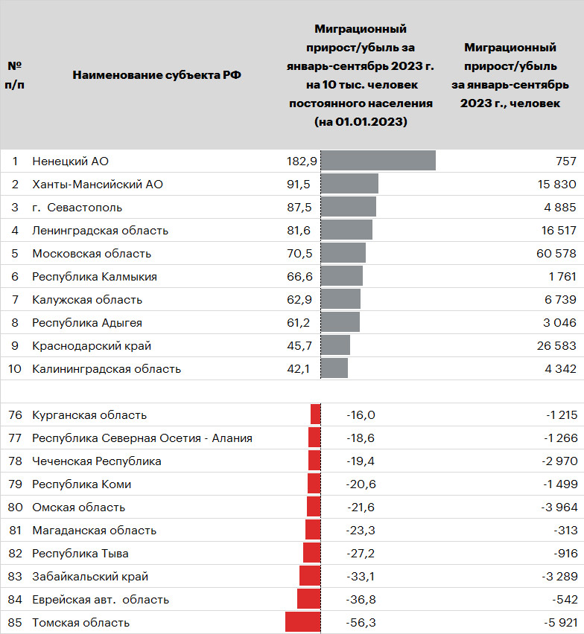
Рисунок 1 – Регионы с положительным и отрицательным вкладом миграционного прироста

За январь-сентябрь текущего года миграционный отток наблюдался в 42 регионах, и это не только традиционно регионы Сибири и Дальнего Востока, но и другие территории страны. В абсолютном значении наиболее существенный миграционный отток населения просматривается в Томской (- 5,9 тыс. человек), Омской (- 4,0 тыс. человек), Иркутской (- 3,7 тыс. человек) областях, Забайкальском крае (- 3,3 тыс. человек) и Чеченской Республике (-3,0 тыс. человек).
В основном самый высокий уровень прироста населения за счет миграции отмечается в таких регионах, как Московская и Ленинградская области, г. Москва, Краснодарский край и ХМАО. При этом существенно возросла потребность в рабочей силе в Московской области и в г. Санкт-Петербург.
Регионы с позитивной и отрицательной динамикой потребности в рабочей силе представлены на рис. 2.
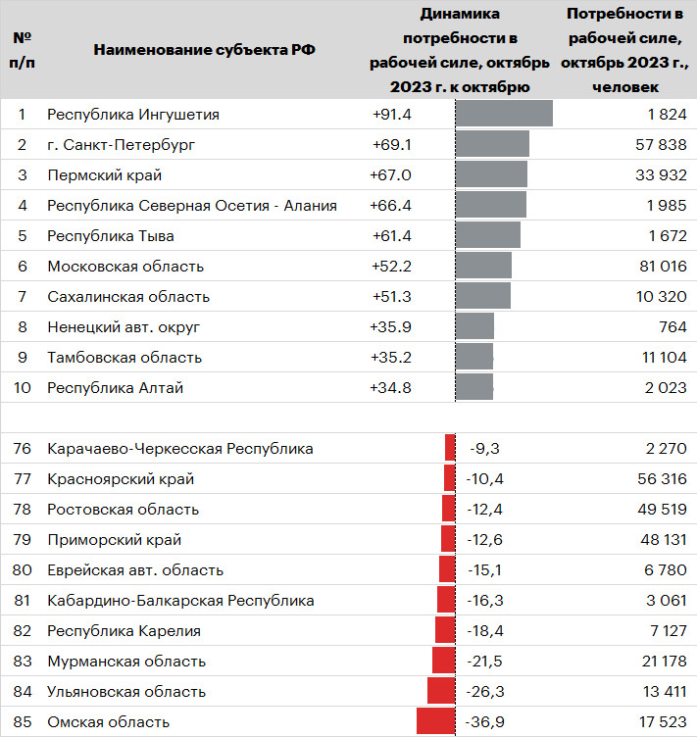
Рисунок 2 – Регионы с позитивной и отрицательной динамикой потребности в рабочей силе

Также в больше части регионов, в которых отмечается положительная динамика миграции, отмечается нехватка квалифицированных специалистов в конкретных отраслях. Эти данные свидетельствуют о том, что миграционная составляющая не соответствует требуемой на рынке труда специализации в текущих условиях. Такая ситуация, свидетельствующая о несоответствии спроса и предложения на рынке труда, наиболее остро себя проявила в 2022 году.
Согласно данным официальной статистики среди отраслей, испытывающих кадровый «голод» можно выделить такие, как высокотехнологичное производство, машиностроение, металлургия, транспортная сфера, строительство.
С 2022 года в нашей стране наблюдается отток квалицированных кадров зарубеж, что негативно отражается, в целом, на рынке труда. При этом рынок труда постоянно пополняется за счет миграционного прироста, однако, большей части это низкоквалифицированная рабочая сила.
Текущая ситуация обусловила дефицит квалицированных кадров и необходимость каких-либо мер по снижению кадрового «голода» с помощью различных программных мероприятий в рамках государственной кадровой политики.
В феврале 2024 года в послании Федеральному собранию глава государства отметил, что в стране будет реализован новый национальный проект «Кадры». В рамках данного проекта с текущего учебного года во всех школах страны развернута система профориентации. Кроме того, было принято решение о реализации кадровой программы «Время героев». Данная программа будет реализована на базе мастерской управления «Сенеж» Высшей школы госуправления РАНХиГС. Основной целью данного проекта является подготовка высококвалифицированных руководителей из числа участников и ветеранов СВО.
На данном этапе уже можно говорить о достаточно успешных проектах, развиваемых в рамках государственной кадровой политики России. Данные проекты в основном направлены на занятость населения, в том числе молодежи, а также на обучение специалистов в ключевых отраслях экономики. Основой реализации данных проектов являются различные государственные и региональные программы в сфере занятости и трудоустройства населения, а также получения образования. Данные инициативы способны сделать рынок труда более гибким, а систему подготовки кадров более качественной.
Одной из тенденций в развитии кадрового потенциала страны можно назвать масштабное создание на базе крупных предприятий собственных центров и программ обучения при поддержке государства. Большинство работодателей предпочитают самостоятельно обучать своих специалистов, повышать их квалификацию, с учетом особенностей функционирования данной организации. Ранее нами был рассмотрен зарубежный опыт государственного финансирования обучения сотрудников на предприятиях. Такие положения отвечают современным тенденциям и практикуются в европейских странах.
В настоящий момент мы можем отметить, что на рынке труда возрастает спрос на рабочие кадры и специалистов среднего звена, при этом, указанных специалистов необходимой квалификацией достаточно мало. «Кадровый голод» в особенности ощущает на себе инновационный сектор. По оценкам Минтруда Российской Федерации разрыв между спросом на конкретных специалистов и их предложениями на рынке труда составляет 30-70% в зависимости от отрасли.
Предпосылкой указанных проблем является то, что рабочие специальности не является приоритетными при выборе профессии среди молодежи. Также определяющей причиной можно назвать невысокий уровень оплаты труда рабочих профессий и специалистов среднего звена. Указанные обстоятельства оказывают негативное влияние на рынок труда и в целом на процесс реализации государственных программ и проектов в области кадровой политики.
Таким образом, для укрепления экономической безопасности Краснодарского края и устранения «кадрового голода» в ключевых отраслях экономики данного региона, рекомендуются следующие мероприятия, представленные на рис. 3.

Рисунок 3 – Приоритетные направления экономической безопасности Краснодарского края и устранения «кадрового голода» в ключевых отраслях экономики региона

Таким образом, по нашему мнению, приоритетными задачами должны стать разработка, реализация и поддержка проектов по развитию кадрового потенциала региона, трансформация системы профессионального образования, регулярный пересмотр федеральных государственных образовательных стандартов и образовательных программ образовательных организаций с учетом приоритетных национальных задач, развитие системы непрерывного образования, механизм рациональной обоснованности потребности в специалистах тех или иных профилей в экономике региона, профессиональная самореализация общества, которая должна сопровождаться духовно-нравственным и физическим развитием каждого индивида.
Во многих отраслях экономики в настоящий момент реализуются федеральные программы, которые предусматривают развитие кадров. Например, Федеральный проект «Обеспечение медицинских организаций системы здравоохранения квалифицированными кадрами». В рамках данного проекта предполагается с помощью программных мероприятий ликвидировать кадровый дефицит в сфере здравоохранения, а также обеспечить высокую квалификацию медицинских работников, в том числе, с помощью различных программ повышения квалификации. В качестве следующего примера можно привести «Концепцию подготовки педагогических кадров для системы образования на период до 2030 года» . Данный документ включает мероприятия и механизмы реализации государственной политики Российской Федерации в сфере подготовки педагогических кадров. Национальный проект «Производительность труда» предусматривает создание на каждом предприятии команды из сотрудников для внедрения изменений и последующей самостоятельной работы. В рамках данного проекта реализуются программа повышения квалификации «Лидеры производительности», а также программа переподготовки кадров от «Агентства развития навыков и профессий». Федеральный проект «Подготовка кадров и научного фундамента для электронной промышленности» предполагается реализовывать до 2030 года. В рамках данного проекта предусмотрены выплаты стипендий студентам и аспирантам за достижения в области электроники. Основная цель проекта заключается в подготовке квалицированных кадров в сфере электронной промышленности, а также внедрение конкурентоспособной продукции в различных отраслях экономики.
В обучение специалистов в России вкладывается все больше средств, за последние несколько лет были запущены различные образовательные программы, созданы новые образовательные центры, призванные повысить количество профессионалов и качество их подготовки.

Заключение

В ходе исследования теоретических аспектов экономической безопасности региона были сформулированы следующие выводы. Экономическая безопасность региона – это текущее состояние экономики региона, которое должно отражать стабильность, надежность, устойчивость развития территории, некоторую независимость и взаимодействие с экономикой страны. Использование системы управления экономической безопасности региона, построенной на взаимодействии органов власти и общества, в основу которой положено распределение функций и ответственности между органами власти региона даст возможность не только предотвратить угрозы экономической безопасности региона, но и существенно улучшит социально-экономическую ситуацию в регионе.
Тремя основными объектами безопасности являются: личность, общество и государство. Каждый объект также включает множество составных элементов, из которых формируются следующие понятия. Личная безопасность – обеспечение жизни и здоровья физического лица, взаимодействия с окружающими и обеспечение его профессиональной деятельности. Социальное обеспечение устанавливается, действует и рассматривается в соответствии с интересами и потребностями общества в целях защиты интересов и безопасности людей. Национальная безопасность – это обеспечение безопасности от внутренних и внешних угроз, защита психического состояния, географических границ, населения, экономики, обороны, окружающей среды и политической безопасности.
Во второй главе работе проанализированы угрозы экономической безопасности Краснодарского края. Среди сильных сторон можно отметить то, что Краснодарский край является достаточно крупным по численности населения регионом, имеет высокий образовательный потенциал, наличие региональный программ развития, наличие комплексного подхода в социальной поддержке незащищенных слоев населения. Из положительных сторон развития данного региона можно также отметить, что край ежегодно производит более семи процентов валовой сельскохозяйственной продукции в стране. Благодаря наличию сырьевой базы в крае развито промышленное производство мясомолочной продукции, сахара, вин, растительного масла, плодоовощных и мясных консервов и других видов продукции.
Угрозы экономической безопасности Краснодарского края заключаются в сокращении численности населения, дефиците рабочих кадров, высоких темпах роста доли населения пенсионного возраста в сравнении с долей населения трудоспособного возраста, усилении межрегиональной конкуренции на рынках рабочей силы, ухудшении экологической обстановки в регионе, в связи с деятельностью промышленных предприятий, износе основных фондов ЖКХ региона.
Кадровая безопасность играет ведущую роль в обеспечении экономической безопасного функционирования любого региона, поскольку именно трудовые кадры являются ключевым носителем опасностей и угроз. Создание осязаемого потенциала живого труда, знаний, умений и навыков, которыми будут располагать как личность, так и общество в целом относится к формированию кадрового потенциала страны. Важно отметить, что на данный период времени особенно заметным становится, что уровень доходов влияет на увеличение дифференциации населения. Это способствует миграции квалифицированных и способных работников в направлении с более высоким уровнем заработной платы, из государственных учреждений – в коммерческие организации.
В Краснодарском крае наибольший кадровый голод отмечают в отрасли строительства, обрабатывающих производствах и сельском хозяйстве. Несмотря на высокий миграционный поток, спрос на квалифицированную рабочую силу на рынке труда в нашей стране продолжает расти. То есть, миграционный приток не обеспечивает потребности рынка труда в текущих условиях. В больше части регионов, в которых отмечается положительная динамика миграции, отмечается нехватка квалифицированных специалистов в конкретных отраслях. Эти данные свидетельствуют о том, что миграционная составляющая не соответствует требуемой на рынке труда специализации в текущих условиях. Такая ситуация, свидетельствующая о несоответствии спроса и предложения на рынке труда, наиболее остро себя проявила в 2022 году. Согласно данным официальной статистики среди отраслей, испытывающих кадровый «голод» можно выделить такие, как высокотехнологичное производство, машиностроение, металлургия, транспортная сфера, строительство. Текущая ситуация обусловила дефицит квалицированных кадров и необходимость каких-либо мер по снижению кадрового «голода» с помощью различных программных мероприятий в рамках государственной кадровой политики.
Приоритетными задачами укрепления экономической безопасности региона с целью устранения «кадрового голода» в ключевых отраслях экономики региона должны стать разработка, реализация и поддержка проектов по развитию кадрового потенциала региона, трансформация системы профессионального образования, регулярный пересмотр федеральных государственных образовательных стандартов и образовательных программ образовательных организаций с учетом приоритетных национальных задач, развитие системы непрерывного образования, механизм рациональной обоснованности потребности в специалистах тех или иных профилей в экономике региона, профессиональная самореализация общества, которая должна сопровождаться духовно-нравственным и физическим развитием каждого индивида.

Список использованной литературы

- Конституция Российской Федерации (принята всенародным голосованием 12.12.1993 с изменениями, одобренными в ходе общероссийского голосования 01.07.2020) // СПС Консультант плюс
- Указ Президента РФ от 13.05.2017 N 208 «О Стратегии экономической безопасности Российской Федерации на период до 2030 года» // СПС Консультант плюс
- Распоряжение Правительства РФ от 14.12.2021 N 3581-р «Об утверждении Долгосрочной программы содействия занятости молодежи на период до 2030 года» // СПС Консультант плюс
- Постановление Правительства РФ от 15 апреля 2014 г. N 298 «Об утверждении государственной программы Российской Федерации «Содействие занятости населения» (в ред. от 22.09.2023) // СПС Консультант плюс
- Постановление Правительства РФ от 26.12.2017 N 1642 (ред. от 08.12.2023) «Об утверждении государственной программы Российской Федерации «Развитие образования» // СПС Консультант плюс
- Постановление Правительства РФ от 13 мая 2021 г. N 729 «О мерах по реализации программы стратегического академического лидерства «Приоритет-2030» (в ред. от 29.11.2023) // СПС Консультант плюс
- Адамян, С. Д. Социальная сфера как угроза экономической безопасности России / С. Д. Адамян. // Молодой ученый. − 2022. − № 16 (411). − С. 317-322. − URL: https://moluch.ru/archive/411/90705/ (дата обращения: 02.02.2024).
- Валько, Д. В. Экономическая безопасность: учебное пособие для вузов / Д. В. Валько. – Москва: Издательство Юрайт, 2023. – 150 с.
- Благова И. Ю. Оценка социально-экономических параметров экономической безопасности регионов Российской Федерации // Петербургский экономический журнал. – 2022. – № 1-2. – С. 50-60.
- Бауэр В.П., Еремин В.В. Комплаенс-стратегирование как институт регулирования социально-экономической и национальной безопасности: опыт США // Экономическая безопасность. – 2020. – № 3. – С. 285-296.
- Белова Л. А., Вертий В. Проблемы и направления обеспечения экономической безопасности региона // Естественно-гуманитарные исследования. – 2021. – № 2(34). – С. 34-41
- Градусова В.Н. Уровень жизни населения как индикатор эффективности социально-экономической политики // Большая Евразия: Развитие, безопасность, сотрудничество.− 2019. − №2-1. – С. 19-24.
- Городецкий А.Е., Караваева И.В., Лев М.Ю., Бухвальд Е.М. и др. Экономическая безопасность России в новой реальности. / Коллективная монография. – Москва: Институт экономики Российской академии наук, 2021. – 325 c.
- Караваева И.В., Лев М.Ю. Социальная составляющая экономической безопасности современной России // Экономическая безопасность. – 2023. – Том 6. – № 4. – С. 1217-1234.
- Караваева И.В., Лев М.Ю. Развитие стратегии экономической безопасности (итоги проведения ежегодной международной научно-практической конференции «Сенчаговские чтения») // Вестник Института экономики Российской академии наук. – 2019. – № 4. – С. 194-204. – doi: 10.24411/2073-6487-2019-10055.
- Караваева И.В., Лев М.Ю. Государственное управления в сфере национальной безопасности: актуальные проблемы экономической безопасности современной России (по итогам проведения Международной научно-практической конференции «VI Сенчаговские чтения: Экономическая безопасность России в новой реальности») // Экономическая безопасность. – 2022. – № 3. – С. 1109-1143.
- Караваева И.В., Казанцев С.В., Лев М.Ю., Коломиец А.Г., Быковская Ю.В., Шафранская А.М. Федеральный бюджет Российской Федерации на 2023 год и на плановый период 2024-2025 годов в условиях частично мобилизационной экономики // Экономическая безопасность. – 2023. – № 1. – С. 11-50.
- Кучина Е.В., Улякина Н.А. Оценка и механизм обеспечения экономической безопасности региона // Вестник Южно-Уральского государственного университета. Серия: Экономика и менеджмент. – 2021. – № 3. – С. 86-97
- Лысенко А.Н., Сергутина Т.Э. Роль демографической составляющей в обеспечении экономической безопасности региона // Вестник Пермского национального исследовательского политехнического университета. Социально-экономические науки. – 2022. – № 2. – С. 257-269
- Мильгуй Т.П. Социальная политика как фактор обеспечения экономической безопасности региона // Экономика и бизнес: теория и практика. – 2020. - № 10-2. – Режим доступа: https://cyberleninka.ru/article/n/sotsialnaya-politika-kak-faktor-obespecheniya-ekonomicheskoy-bezopasnosti-regiona
- Носкин С.А. Методический подход к анализу приоритетности угроз экономической безопасности региона // Известия Санкт-Петербургского государственного экономического университета. – 2021. – № 2(128). – С. 158-162
- Оборин М.С. Механизмы обеспечения экономической безопасности депрессивных регионов // Вестник Волгоградского государственного университета. Серия 3: Экономика. Экология. – 2021. – № 2. – С. 29-41
- Павленко Ю.Г. Социальные механизмы экономического развития государства // Страховое дело. – 2021. – № 11(344). – С. 14-21.
- Павленко Ю.Г. Факторы экономического развития современного государства: опыт теоретического осмысления // Общество и экономика. – 2022. – № 11. – С. 5-15.
- Руденко М.Н. Социальное неравенство и экономическая безопасность региона (на примере Пермского края) // Известия Санкт-Петербургского государственного экономического университета. – 2021. – № 3(129). – С. 54-62
- Рощупкина А.А., Сидорина Т.В. Система региональных показателей экономической безопасности // Вестник Евразийской науки. – 2019. – №3. – Режим доступа: https://esj.today/PDF/17ECVN319.pdf
- Столярова А.Н., Шамрай-Курбатова Л.В., Дарелина О.В., Чумакова Е.А. Угрозы экономической безопасности региона // Экономика, предпринимательство и право. – 2023. – Том 13. – № 10. – С. 3923-3940.
- Чумакова Е.А. О социально-экономическом неравенстве в России // Парадигмы управления, экономики и права. – 2023. – № 2 (8). – С. 54-67
- Основные показатели социально-экономического развития Краснодарского края в январе-декабре 2023 года [Электронный ресурс] // Режим доступа: https://neweconomy.krasnodar.ru/activity/makroekonomika/analiz/kk-v-tsifrakh/269488

